**UNIVERZITET U BEOGRADU**

**FAKULTET ORGANIZACIONIH NAUKA**



**SEMINARSKI RAD**

**ELEKTRONSKO POSLOVANJE**

Tema: **Chart.js**

Sanja Vujić 109/16

Janko Gašić 134/16

Milan Gligorijević 297/16

Beograd, 2019

Sadržaj

1. Uvod 1

2. Pregled literature 2

3. Pregled postojećih rešenja 3

4. Razvoj veb-sajta 4

4.1. Korisnički zahtevi 4

4.2. Kod 5

5. Zaključak 17

6. Literatura 18

# Uvod

Sa sigurnošću se može reći da je 21. vek u potpunosti vek tehnologije, konkretnije, internet tehnologije. Kompjuteri na skoro svakom stolu, telefoni u rukama svakodnevno, pristup internetu cak i preko smart uređaja (televizori, satovi...). Skoro je nemoguće izbeći uticaj interneta na svakodnevni život. Uz ovakve uslove dolazi i do razvoja raznih novih mogućnosti.

Jedna od njih je i upotreba online sajtova za redovne potrebe poput kupovine, informisanja, obrazovanja itd. Većina ljudi je upoznata sa upotrebom navedenih sajtova, ali manji broj i sa njihovom izradom. Prema statistikama, web development prati eksponencijalan rast u proteklih par godina tako da možemo očekivati sve veći razvoj na tom polju.

Mnogo je načina da se željene ideje i podaci prikažu uz pomoć postojećih web alata, a izbor je u potpunosti ostavljen projektantu. Kao osnova opšte je prihvaćen HTML, dok je za dizajn česta upotreba CSS-a. Kako je razvoj novih ideja uvek vremenski uslovljen, a vreme se u danas smatra novcem, pri izradi sajtova se upotrebljavaju brojne dodatne biblioteke. Naime one sadrže predefinisane funkcije, uključuju neke dodatne opcije i pružaju veće mogućnosti za kraće vreme.

U ovom radu biće opisana upotreba upravo jedne takve biblioteke, pod nazivom Chart.js. Ova ekstenzija poznata je po upotrebi za prikazivanje brojnih statističkih podataka, pa tako i za vizuelizaciju željenih ideja. Detaljan prikaz konkretnih opcija i samog koda navedene biblioteke biće prikazan u nastavku rada. Ideja ovog projekta bila je da se na interesantan i pristupačan način da primer ove tehnologije, uz osvrt na istoriju univerzuma.

Sama tema sajta u kom je iskorićena biblioteka Chart.js je odabrana kao ona koja bi mogla biti bliska velikom broju posetilaca sajta. Takođe, prikazane su i neke manje poznate činjenice, čiji cilj je da podstaknu i ohrabre posetioce da i sami počnu da istražuju o svemu što se događalo u prošlosti.

# Pregled literature

Javaskript ili Džavaskript ([engl.](https://sr.wikipedia.org/wiki/%D0%95%D0%BD%D0%B3%D0%BB%D0%B5%D1%81%D0%BA%D0%B8_%D1%98%D0%B5%D0%B7%D0%B8%D0%BA) JavaScript) je [dinamičan](https://sr.wikipedia.org/wiki/%D0%94%D0%B8%D0%BD%D0%B0%D0%BC%D0%B8%D1%87%D0%BA%D0%B8_%D0%BF%D1%80%D0%BE%D0%B3%D1%80%D0%B0%D0%BC%D1%81%D0%BA%D0%B8_%D1%98%D0%B5%D0%B7%D0%B8%D0%BA) objektno-orijentisan programski jezik [visokog nivoa](https://sr.wikipedia.org/wiki/%D0%9F%D1%80%D0%BE%D0%B3%D1%80%D0%B0%D0%BC%D1%81%D0%BA%D0%B8_%D1%98%D0%B5%D0%B7%D0%B8%D0%BA_%D0%B2%D0%B8%D1%81%D0%BE%D0%BA%D0%BE%D0%B3_%D0%BD%D0%B8%D0%B2%D0%BE%D0%B0). Pored [HTML](https://sr.wikipedia.org/wiki/HTML)-a i [CSS](https://sr.wikipedia.org/wiki/CSS)-a, Javaskript je jedna od tri vodeće tehnologije za definisanje sadržaja na [Vebu](https://sr.wikipedia.org/wiki/%D0%92%D0%B5%D0%B1). Većina veb-sajtova koristi Javaskript a svi moderni veb-čitači ga podržavaju bez potrebe za instaliranjem dodataka. Kombinovan sa HTML jezikom i CSS-om Javaskript čini Dynamic HTML.

JavaScript biblioteke predstavljaju skup kodova pretočen u funkcije i klase (apstrakcije programskog koda) koje se mogu ponovo upotrebiti u sledećim projektima. Pomoću njih se eliminiše kompleksnost programiranja web aplikacija na strani klijenta.

Biblioteka Chart.js jednostavna i prilagodljiva JavaScript biblioteka pogodna dizajnerima i programerima za pravljenje raznih vrsta grafikona, dijagrama i sličnih vizuelnih predstavljanja podataka. Ovo je jedna od najjednostavnijih *JavaScript* biblioteka, a ima i ugrađene mogućnosti animacije. Veoma se lako podešava i prilagođava korisniku, a ima i skoro pa najbolju podršku od svih otvorenih projekata (eng. *open source projects*).

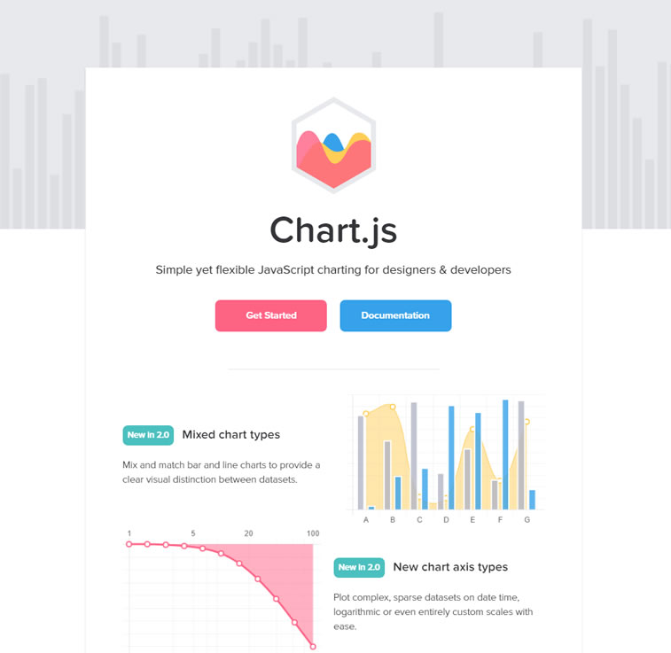

Slika 1 - Matična strana Chart.js

# Pregled postojećih rešenja

Sve veća popularnost web developmenta i web dizjna za posledicu ima razvoj jako velikog broja alata i mogućih rešenja za izradu željenih sajtova. Vodećim smatra se HTML ali pored njega postoji i mnoštvo drugih jezika i generatora, poput WordPress-a. Samim tim jasno je da i Chart.js ima takozvanu konkurenciju. Naravno u svetu developera, pojam konkurencija više predstavlja mogućnost za novim saznanjima nego pretnju. Pored biblioteke upotrebljenje u ovom radu, biće izdvoje još par aktuelnih biblioteka sličnog tipa, više ili manje iste svrhe.

Jednu od primetnijih prednosti Chart.js-a, svakako predstavlja njen open-source kod, što se ne može reći za sve alate ovog tipa. Neke od sličnih ekstenzija jesu: D3.js, Google Charts, Chartist.js, n3-charts, ZingChart, Flot, Ploty.js, Ember Charts...

Kako bi se stekao bolji utisak o prednostima i manama upotrebljenog Chart.js-a, ovde će biti izložen kratak opis trenutno najpopularnijih i najkorišćenijih biblioteka i alata.

D3.js – Smatra se trenutno najefikasnijim alatom zbog svog širokog opsega mogućnosti i opcija. Neki od nedostataka drugih biblioteka ovog tipa, prvo su implementirani u D3, pa je tako postao široko poznat po svojoj sveobuhvatnosti. Kao jedna od mana izdvaja se njegova nekompatabilnost sa starijim browserima, poput IE8.

Google Charts – Svakako jedna od omiljenih biblioteka danas, s razlogom, zbog svog jednostavnog i pristupačnog interfejsa. Podržava čak i starije verzije web browsera koristeći VML, poput Internet Explorera.

Chartist.js – Veoma prepoznatljiv po specifičnim i interaktivnim grafovima. Chartist je zapravo razvijen od strane zajednice, kao posledica nepodržavanja skupih JavaScript biblioteka. Zbog već pomenutih jedinstevnih grafova, funkcionalnost je ograničena isključivo na novije verzije browsera.

ZingChart – Pripada grupi biblioteka sa closed-source kodom, što se često zamera kada se spomene ovaj alat. Njegovu funkcionalnost i efektivnost definitivno potvrđuje činjenica da je već dugi niz godina u upotrebi od strane nekih od najjačih svetskih kompanija, poput Apple-a, Microsoft-a i Walmart-a.

Fusioncharts – Mnogi ga smatraju pretečom danas najpoznatjih chart dodataka, zbog svog razvoja započetog jos 2002. godine. Visoko je kompatabilan, čak i sa verzijama šest, InternetExplorera.

U zavisnosti od potreba, svaka od navedenih biblioteka ima svoje prednosti i mane, a izbor je u potpunosti na dizajneru/developeru. Kao neka pretpostavka uzima se da su open-source alati zastupljeniji od strane freelancera, dok su licencirani češće aktuelni u kompanijama i preduzećima.

# Razvoj veb-sajta

Veb-sajt je sastavljen uokviru Visual Studio Code editora pomoću HTML-a, CSS-a i programskog jezika JavaScript. Za vizualno predstavljanje grafova korišćena je jedna od mnogobrojnih biblioteka JavaScript-a, ChartsJS.

ChartJS biblioteka omogućava kreiranje živopisnih i modernih grafika. Ona koristi HTML5 canvas element za video renderovanje element for rendering. Pomoću polyfilla-a je moguće renderovati ove grafove i putem starijih veb pretraživača poput IE7/8.

ChartsJS grafovi su predefinisano responzivani. Dobro rade i na mobilnim telefonima i tabletima. Sa 6 različitih osnovnih tipova grafova (core, bar, doughnut, radar, line, and polar area), ChartJS je zasigurno jedna od najimpresivnijih biblioteka otvorenog koda za kreiranje grafika.

## 4.1. Korisnički zahtevi

Poznati američki autor i umetnik Dr. Sus je jednom prilikom rekao „Kako je postalo tako kasno, tako rano?“. Povučeni ovom floskulom, ili pak notornom činjenicom, kreatorima ovog sajta je pala na pamet ideja za njihov novi projekat – hronološki prikaz istorije univerzuma.

Sama suština je da veb-sajt bude dugačak isto onoliko koliko i vremenska linija, a to znači – mnogo. Ovim korakom, korisniku sajta, prenosimo težinu i večnost koju vreme poseduje, dve karakteristike koje su u našem slučaju veoma često podcenjene. Sajt će sadržati mnoštvo trenutaka koji su se dogodili u našoj prošlosti i koji su umnogome oblikovali sadašnjost kakvu danas poznajemo.

Svaka stavka će sadržati godinu, naslov i kraći tekst koji će čitaoca bolje uputiti u posmatrani istorijski događaj. Istorija ja puna zanimljivih podataka, a čovek, kao vizualno dominantno biće, ih najbolje interpretira preko grafova. Upravo se zbog toga na nekim segmentima ovog sajta nalaze grafovi sa veoma interesantnim činjenicama koje se tiču naše prošlosti.

## 4.2. Kod

HTML i CSS kod:

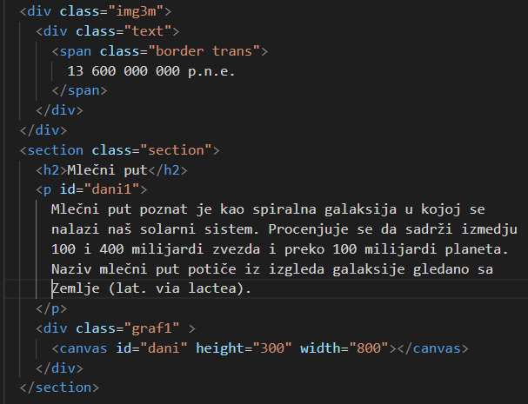**Slika 2 - Slika programskog koda**

Ovo je primer jedne stavke od mnoštva drugih koje čine ovaj sajt. Svaka stavka sadrži: sliku, godinu, naslov, tekst i grafik. Godina je stavljena uokviru span atributa jer ovaj atribut se prostire od slova do slova za razliku od div-a koji obuhvata jedan ceo blok površine. U okviru section-a se nalaze naslov i tekst koji ima svoj unikatan id da bi u CSS-u bilo lakše pomeriti ceo pasus ulevo i tako napraviti mesta za grafik sa desne strane. Na kraju, postoji klasa graf1 koja će se odnositi na svaki graf u ovom fajlu, dok canvas sa posebnim id-em se koristi za smeštanje grafika koji je iskodiran u .js fajlu. Visina i širina grafika se mogu podešavati kako u HTML-u, tako i u CSS-u.

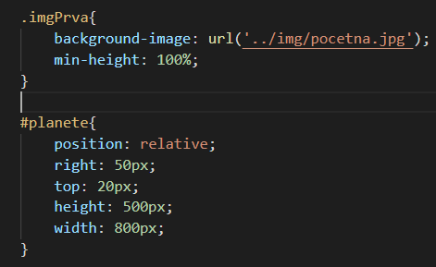

Slika 3 - Slika programskog koda

Ovo je primer linkovanja slike i manevrisanja canvasom tj. grafom preko njegovog id-a. Dve tačke ispred foldera img, kod dodavanje slike, predstavljaju vraćanje jedan folder unazad od trenutnog. Min-height: 100% utiče na to da slika u potpunosti prekrije površinu uređaja sa kojeg se pristupa sajtu, bilo da je to PC, telefon ili tablet. Atributi right i top predstavljaju odvajanje #planete od gornje idesne ivice.

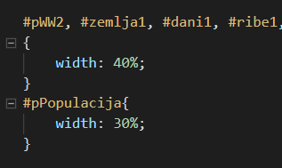

Slika 4 - Slika programskog koda

Pomeranje teksta u levo kako bi se napravio prostor za grafove kod određenih pasusa.

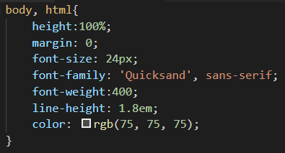

Slika 5 - Slika programskog koda

Menjanje debljine, veličine, boje i stila slova. Quicksand je odabran kao primarni font stil, dok je sans-serif backup u slučaju da ovaj prvi ne radi.

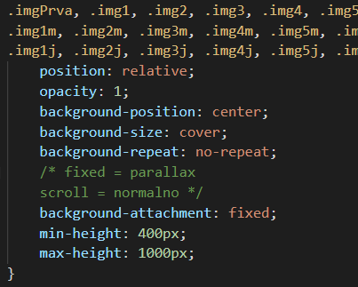

Slika 6 - Slika programskog koda

Putem background-size: cover i background-attachment: fixed je obezbeđeno da slike budu u potpunosti raširene i fiksirane. Na taj način prilikom skrolovanja dolazi do pomeranja samo section klase. Ovaj efekat se naziva parallax i neretko se koristi u veb developmentu.

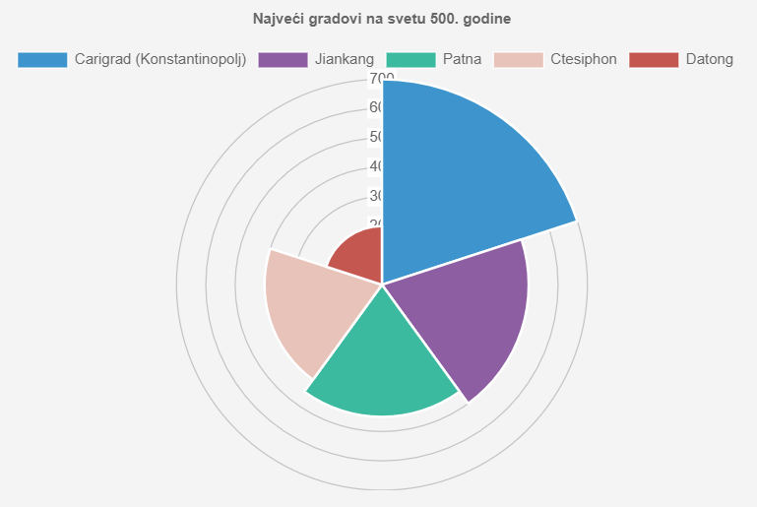

Slika 7 - Primer izgleda veb sajta

Na prethodnoj slici je jedan primer Polar Area dijagram koji je korišćen, a na sledećoj slici je kod u .js fajlu koji odgovara tom dijagramu.

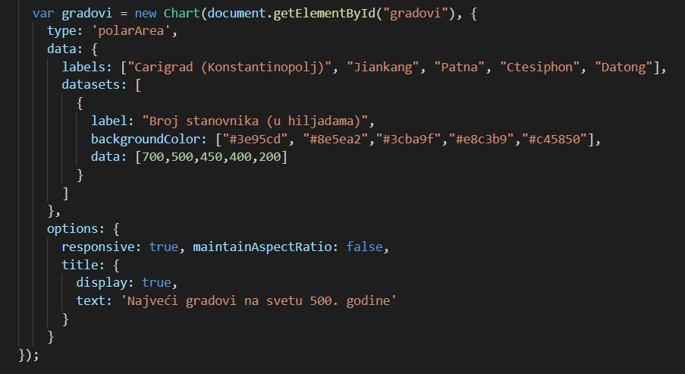

Slika 8 - Slika programskog koda

U delu type se određuje tip dijagrama. U delu data se unose podaci koji se koriste u dijagramu, opisi podataka i boje koje će se koristiti, a u delu options se definišu neke karakteristike koje će se razlikovati od predefinisanih za njega, poput naslova i responzivnosti. U Polar Area dijagramu se različite vrednosti predstavljaju pomoću različitih radijusa, a uglovi su jednaki.

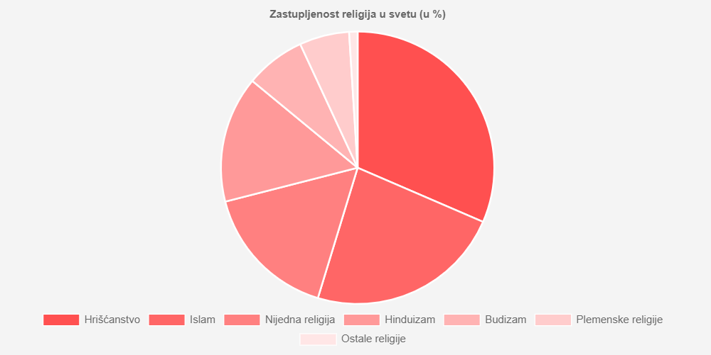

Slika 9 - Primer izgleda veb sajta

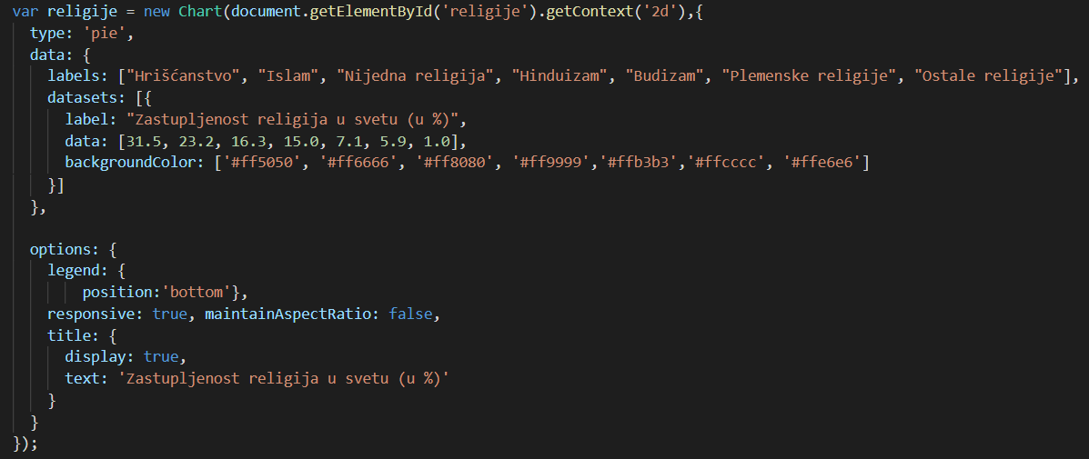

Slika 10 - Slika programskog koda

Pie chart se najčešće koristi kada je potrebno predstaviti procentualno učešće svake od grupa koje se porede. Kod ovog dijagrama je u karakteristikama promenjena pozicija legende kako bi se nalazila na dnu, umesto na vrhu kao što je predefinisano.

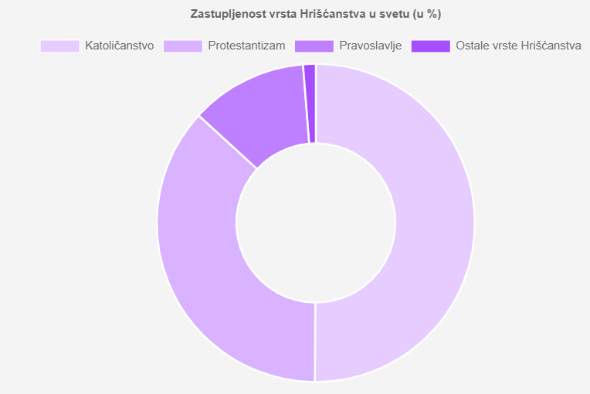

**Slika 11 - Primer izgleda veb sajta**

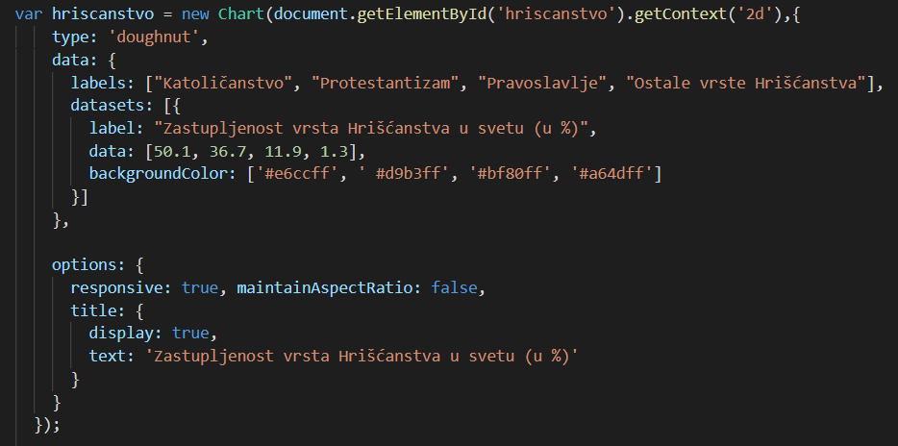

**Slika 12 - Slika programskog koda**

Doughnut chart je veoma sličan Pie chartu, s tim što ima rupu u sredini. Kod ovog dijagrama na sličan način su definisane i karakteristike kao kod Pie dijagrama.

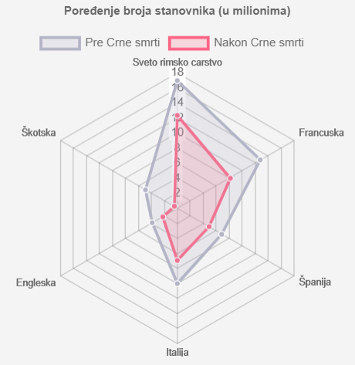

Slika 13 - Primer izgleda veb sajta

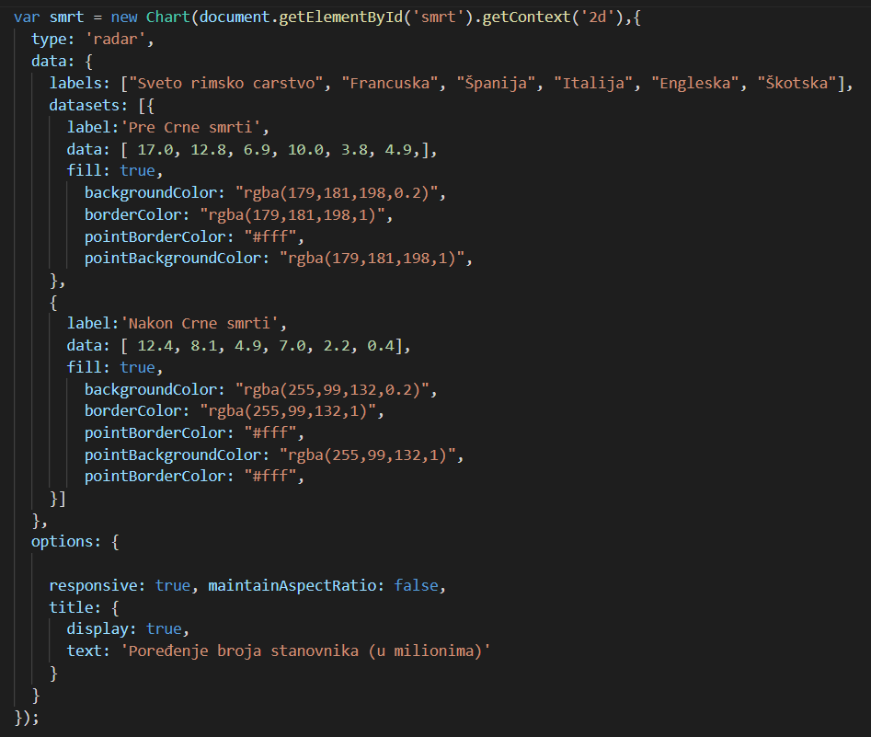

Slika 14 - Slika programskog koda

Radar chart omogućava da se predstave dve dimenzije, pa se najčešće koristi za poređenje dve grupe podataka. To se postiže tako što se u delu data postavlja više grupa vrednosti. Kod ovog dijagrama se može primetiti da je korišćena funkcija rgba() za definisanje boja, kako bi se dodavanjem vrednosti koja se odnosi na slovo a (alpha) postigla delimična providnost boja kako bi se jasno videlo preklapanje i razlike dve grupe vrednosti.

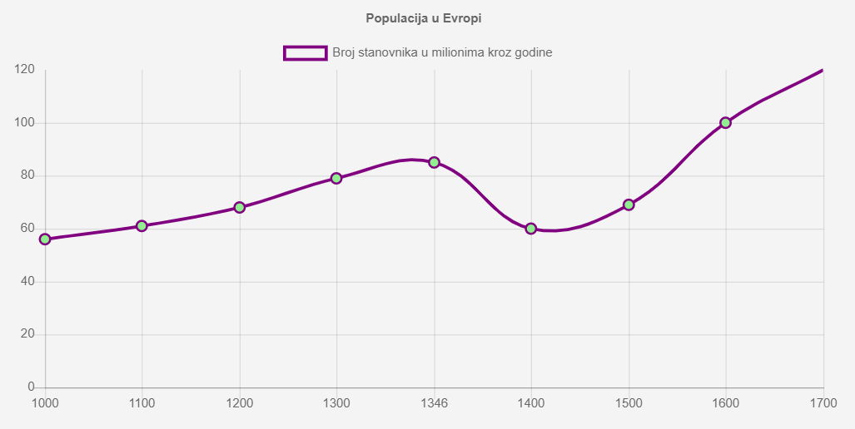

Slika 15 – Primer izgleda veb sajta

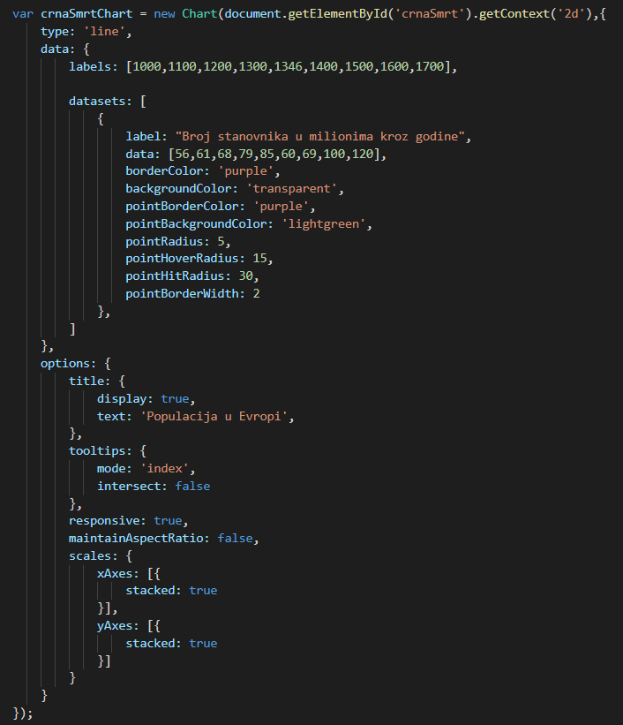

Slika 16 - Slika programskog koda

Line chart se koristi za prikaz jedne ili više grupa podataka, podaci koji se unose se predstavljaju tačkama u koordinatnom sistemu i povezane su tačkama. U ovom dijagramu su promenjene neke karakteristike koje se tiču boja tačkica (pointBorderColor i pointBackgroundColor) i efekta koji nastaje kada se pređe mišem preko tačkice.

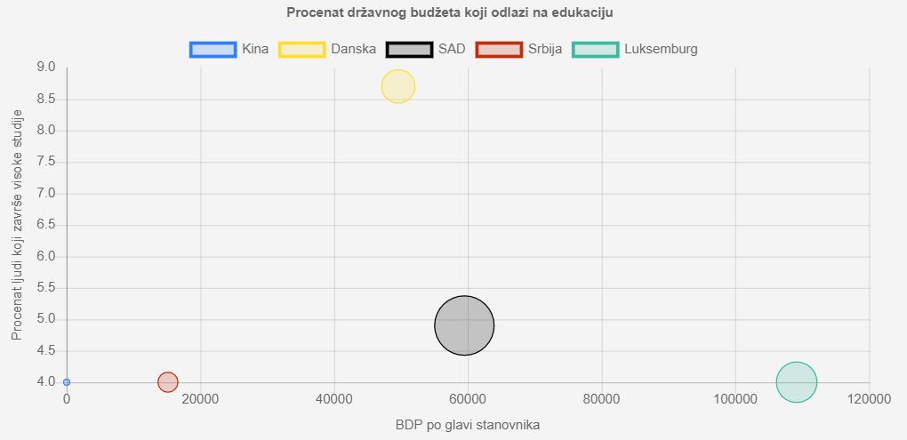

Slika 17 - Primer izgleda veb sajta

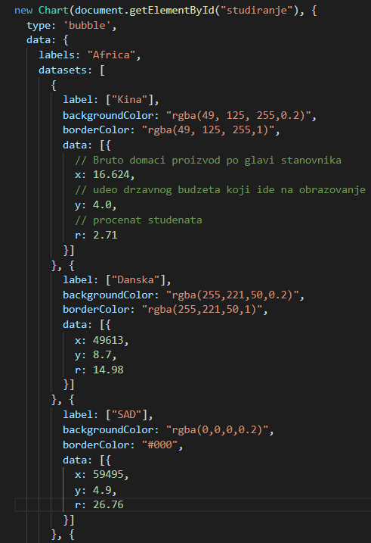 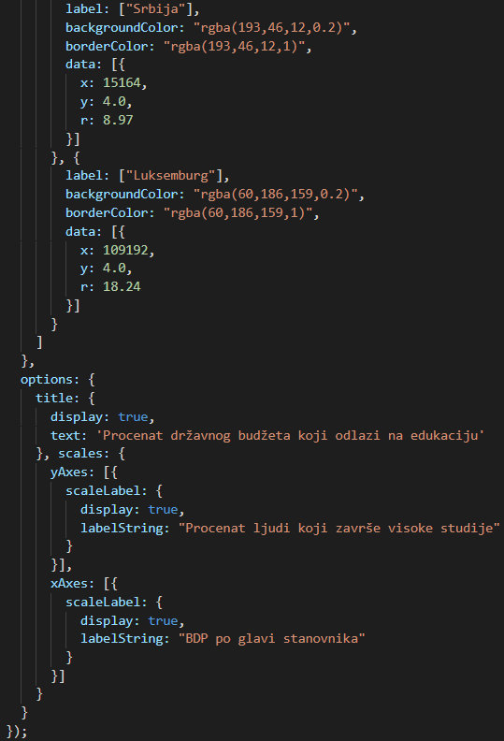

Slika 18 - Slika programskog koda

Bubble chart pruža mogućnost predstavljanja tri dimenzije, jedne grupe podataka, jedna dimenzija je predstavljena na x-osi, druga na y-osi, a treća je predstavljena veličinom mehura (bubble).

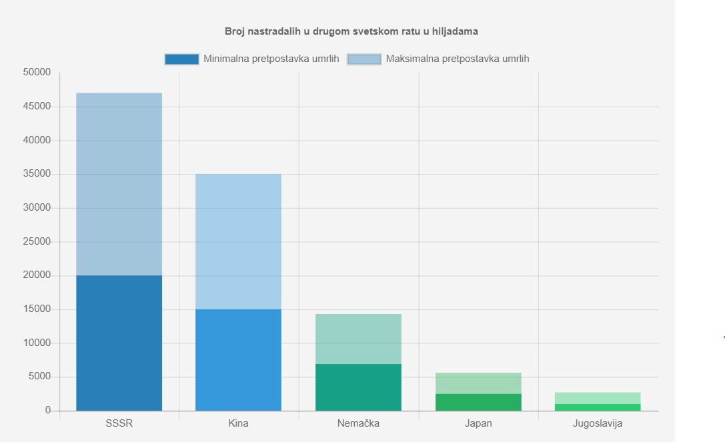

Slika 19 - Primer izgleda veb sajta

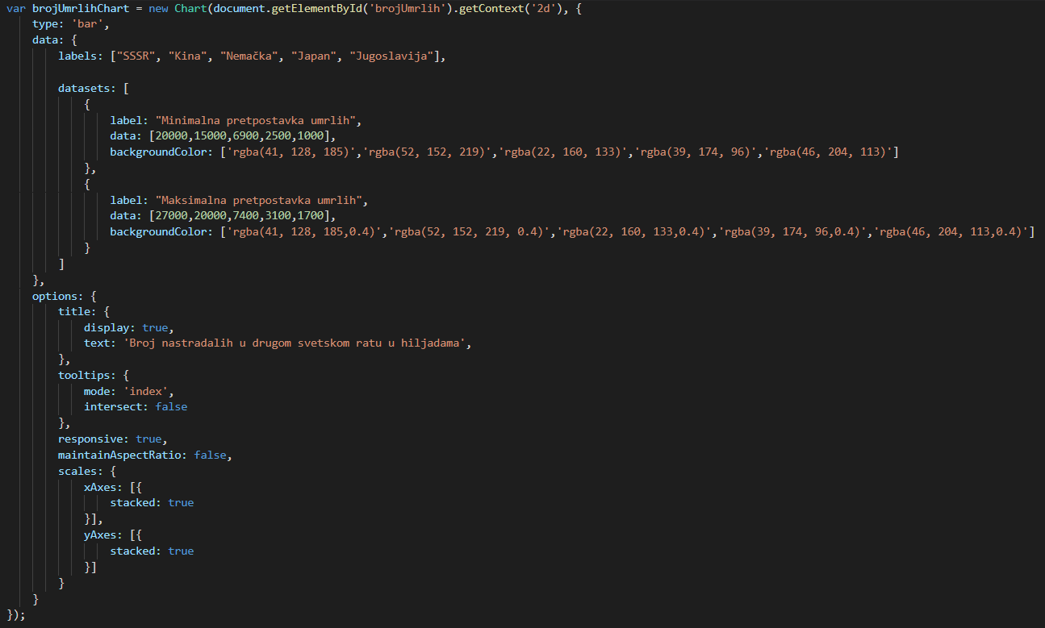

Slika 20 - Slika programskog koda

Bar chart se koristi za prikazivanje jedne vrste podataka, ali u ovom primeru je napravljeno poređenje dve grupe, minimalne i maksimalne verzije određenih podataka.

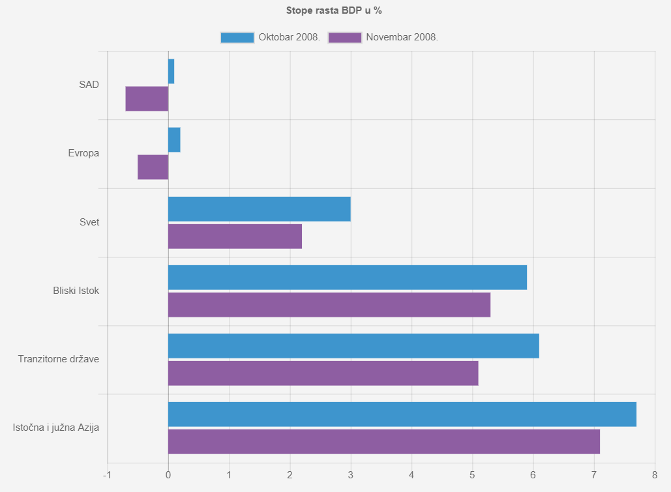

Slika 21 - Primer izgleda veb sajta

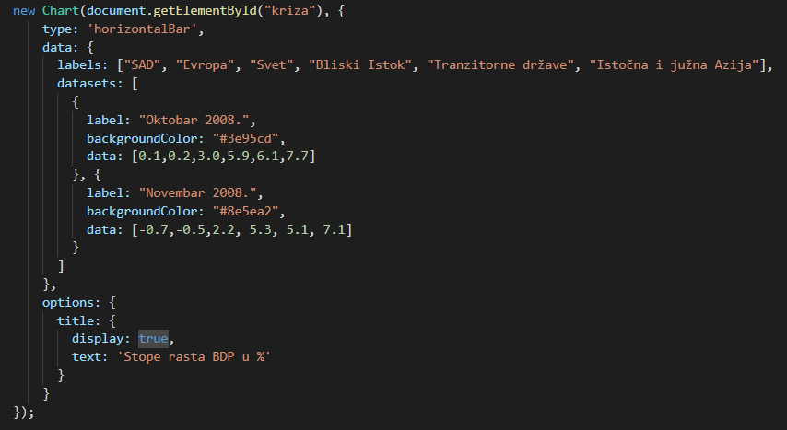

Slika 22 - Slika programskog koda

Horizontal Bar chart je podvrsta Bar charta i u ovom slučaju je iskorišćen za poređenje promene vrednosti za dva vremenska perioda.

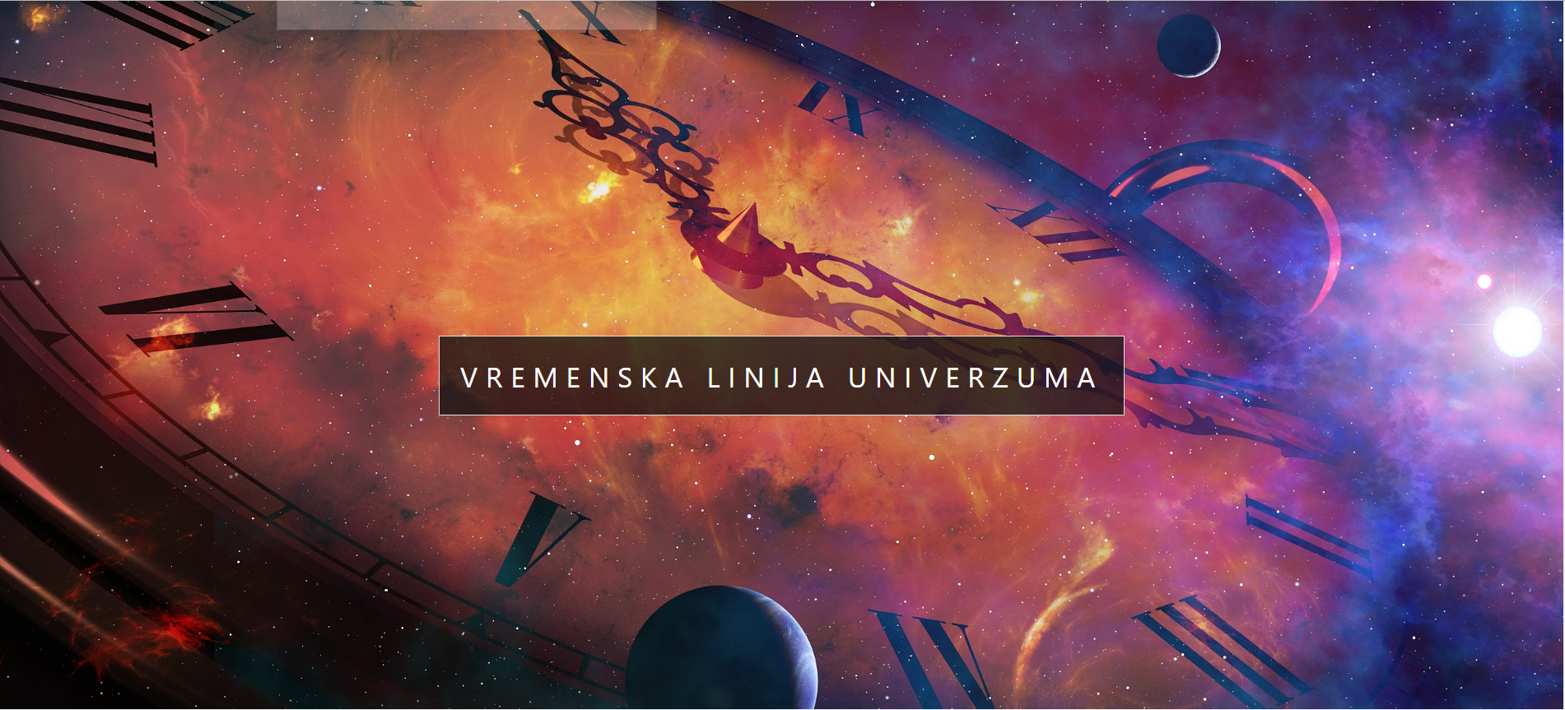

Slika 23 - Primer izgleda veb sajta

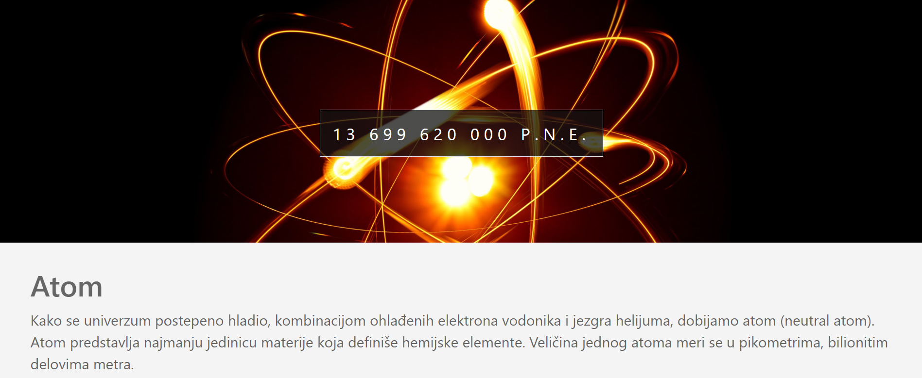

Slika 24 - Primer izgleda veb sajta

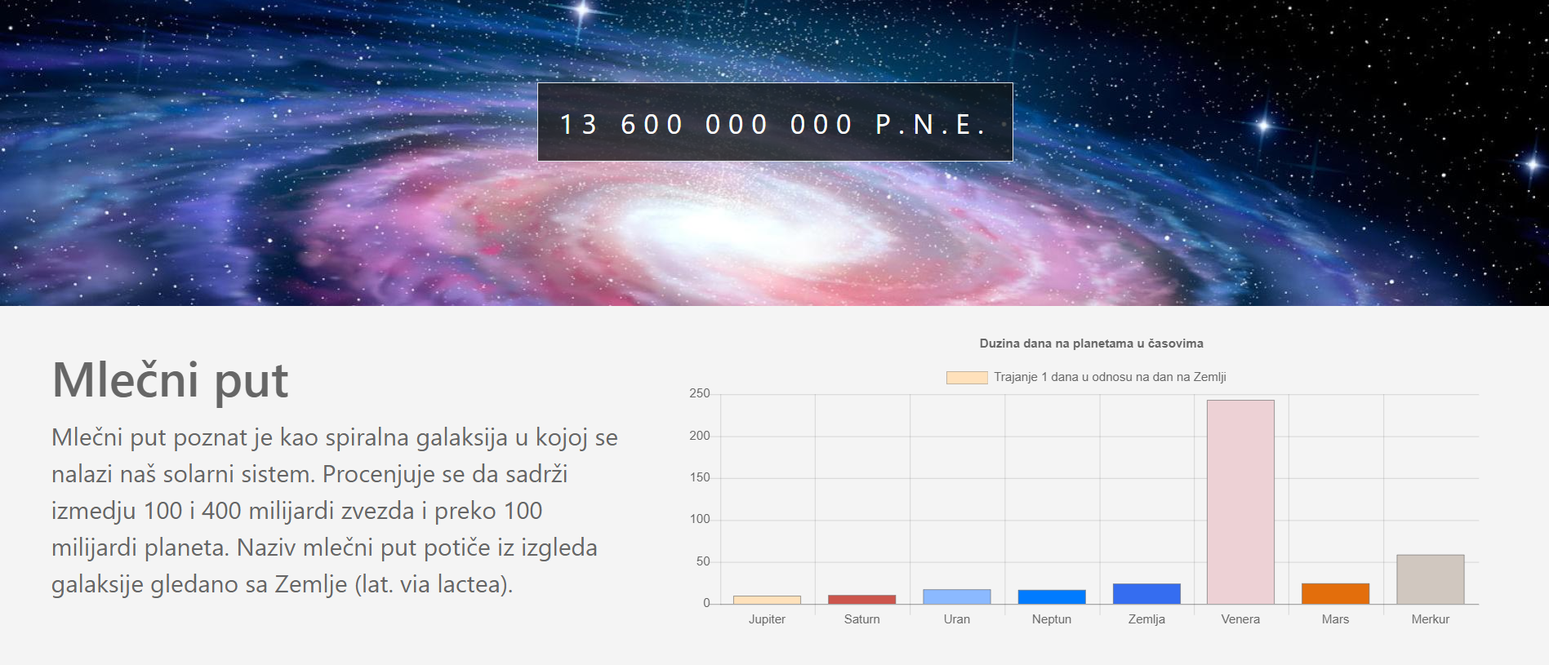

Slika 25 - Primer izgleda veb sajta

# Zaključak

Proces izrade jednog ovakvog projekta obuhvatio je brojne nove informacije, delom vezane za temu, a delom i šire od same teme. Naša ideja bila je da pre svega izradimo nešto funkcionalno ali i informativno, na način pristupačan korisniku.

Upotrebom HTML-a, CSS-a i JavaScripta, smatramo da smo postavili čvrstu osnovu za naš potencijalni dalji razvoj u ovoj oblasti. Ovo je prvi put da smo radili sa bibliotekom Chart.js, ali zahvaljujući brojnim informacijama koje smo uspeli da nađemo na zvaničnom sajtu, kao i forumima gde smo čitali komentare i rešenja problema drugih korisnika, uspeli smo da izradimo sajt kakav smo zamislili.

Pokušali smo da spojimo kod i webdizajn sa nama, a nadamo se i korisnicima, interesantnom temom. Sve informacije koje smo upotrebili pri izradi rada u potpunosti su validne, iz proverenih izvora. Prilikom istraživanja raznih činjenica o prošlosti, otkrili smo i mnoge stvari koje nam nisu bile poznate, a takođe smo i shvatili kolike mogućnosti nam danas pružaju internet tehnologije, počev od velikog broja informacija o najraznovrsnijim temama, koje su u svakom trenutku na samo klik od korisnika.

Nadamo se da će ovaj projekat imati uticaj na dalji razvoj i upotrebu Chart.js-a i da će pre svega izazvati veće interesovanje za teme ovog tipa.

Takođe, imali smo i ideju da se ovakav vid prikaza informacija može koristiti i pri obrazovanju u ustanovama poput osnovnih škola. Kako je danas potpuno uobičajeno korišćenje tehnologija u raznim aspektima života, pogotovo kod mlađih generacija, na ovaj način bi im se mogle približiti neke veoma korisne stvari za njihov razvoj i obrazovanje. Sajtovi poput našeg bi bili zanimljiv način za učenike da se informišu i uče o raznim temama koje im same po sebi možda nisu bile interesantne.

# Literatura

1. <http://tobiasahlin.com/blog/chartjs-charts-to-get-you-started/#pie-chart>
2. <https://www.chartjs.org/docs/latest/>
3. <https://www.sitepoint.com/15-best-javascript-charting-libraries/>